

R0728 - Relatório de Imóveis Ativos e Não Medidos
O objetivo desta funcionalidade é gerar o relatório de imóveis ativos e não medidos para a fiscalização. A opção pode ser acessada via Menu de Sistema, através do caminho: GSAN > Relatório > Cadastro > R0728 - Relatório de Imóveis Ativos e Não Medidos.
Feito isso, o sistema exibe a tela de filtro a seguir:

Informamos que os dados exibidos nas telas a seguir são fictícios e não retratam informações de clientes.
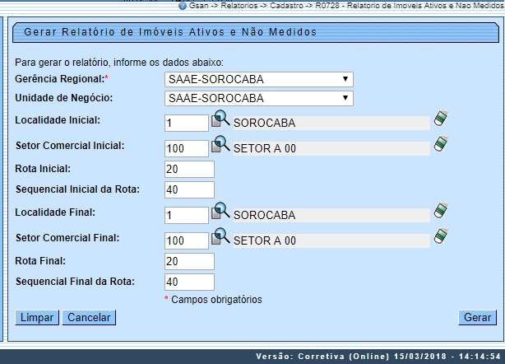
No campo obrigatório Gerência Regional informe a gerência regional vinculada aos imóveis de acordo com as opções disponibilizadas pelo sistema. Em seguida, preencha os demais campos que julgar oportunos (para mais detalhes sobre o preechimento dos campos clique aqui) e clique em , para que o sistema visualize o relatório, de acordo com os parâmetros informados.
Atenção: antes de visualizar o relatório, o sistema efetua algumas validações:
- Verificar existência de dados:
  - Caso não exista a tabela na base de dados, o sistema exibe a mensagem Tabela <<nome da tabela>> inexistente e cancela a operação.
  - Caso a tabela esteja sem dados, o sistema exibe a mensagem Tabela <<nome da tabela>> sem dados para seleção e cancela a operação.
- Verificar existência da localidade:
  - Caso o código da localidade informada não conste na base de dados, o sistema exibe a mensagem Localidade inexistente e retorna para o passo correspondente no fluxo principal.
  - Caso o código da localidade informada não pertença à unidade de negócio selecionada, o sistema exibe a mensagem Localidade não pertence à unidade de negócio selecionada <<nome da unidade>> e retorna para o passo correspondente no fluxo principal.
  - Caso o código da localidade informada não pertença à Gerência Regional selecionada, o sistema exibe a mensagem Localidade não pertence à gerência regional selecionada <<nome da gerência>> e retorna para o passo correspondente no fluxo principal.
- Verificar existência do setor comercial:
  - Caso o código do setor comercial informado não conste na base de dados, o sistema exibe a mensagem Setor Comercial inexistente e retorna para o passo correspondente no fluxo principal.
  - Caso o código do setor comercial informado não pertença à localidade informada, o sistema exibe a mensagem Setor Comercial não pertence à localidade informada <<nome da localidade>> e retorna para o passo correspondente no fluxo principal.
- Verificar existência da rota:
  - Caso o código da rota informada não conste na base de dados, o sistema exibe a mensagem Rota inexistente e retorna para o passo correspondente no fluxo principal.
  - Caso o código da rota informada não pertença ao setor comercial informado, o sistema exibe a mensagem Rota não pertence ao setor comercial informado <<nome do setor comercial informado>> e retorna para o passo correspondente no fluxo principal.
- Verificar atributos inicial e final:
  - Caso seja informado o atributo inicial e não seja informado o atributo final, o sistema exibe a mensagem Informe <<nome do atributo>> final;
  - Caso seja informado o atributo final e não seja informado o atributo inicial, o sistema exibe a mensagem Informe <<nome do atributo>> inicial;
  - Caso o conteúdo do atributo final seja menor (inferior, anterior) ao conteúdo do atributo inicial, o sistema exibe a mensagem <<Nome do atributo>> Final é menor que o <<Nome do atributo>> Inicial e retorna para o passo correspondente no fluxo principal.
- Nenhum registro encontrado:
  - Caso a busca não retorne nenhum registro, o sistema exibe a mensagem A pesquisa não retornou nenhum resultado e retorna para o passo 1 do fluxo principal.

Modelo do R0728 - Relatório de Imóveis Ativos e Não Medidos
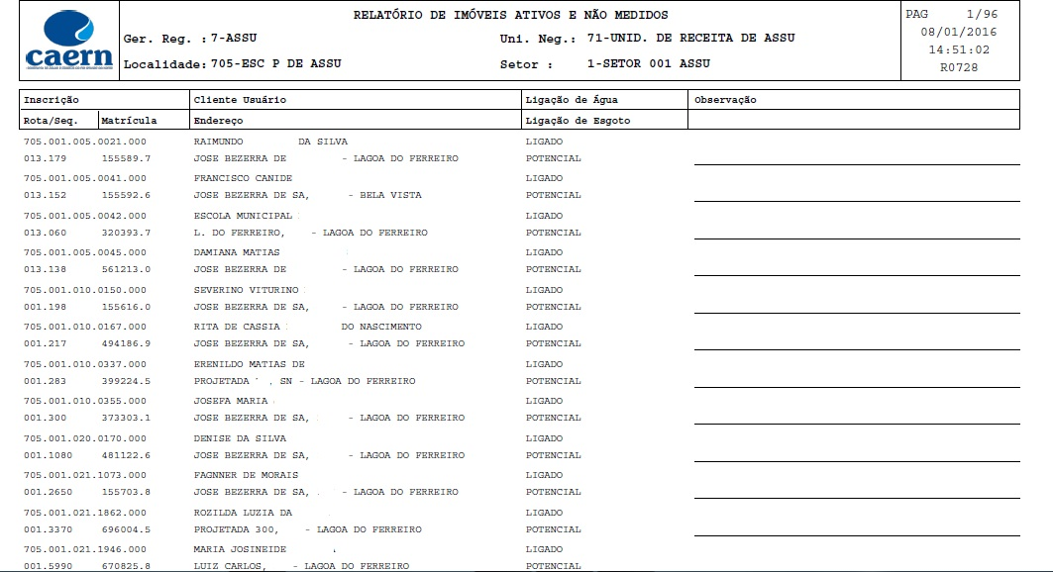

Preenchimento dos Campos
Campo | Preenchimento dos Campos
Gerência Regional | Campo obrigatório. Selecione, entre as opções disponibilizadas pelo sistema, a gerência regional ativa, para a qual deseja os dados do relatório. Atenção: a gerência regional deve corresponder à localidade selecionada.
Unidade de Negócio | Selecione, entre as opções disponibilizadas pelo sistema, a unidade de negócio ativa para a qual deseja os dados do relatório. Atenção: a unidade de negócio deve corresponder à localidade selecionada.
Localidade Inicial | Informe o código da localidade inicial do imóvel com até três dígitos ou clique em para selecionar a localidade desejada.  O nome da localidade será exibido ao lado do campo.  Para apagar o conteúdo do campo, clique em ao lado do campo de exibição.  Ao digitar o conteúdo no campo localidade inicial, este deverá ser replicado no campo final correspondente; ao limpar o conteúdo do campo inicial, também deverá ser limpo no campo final correspondente.
Setor Comercial Inicial | Informe o código do setor comercial inicial do imóvel com até três dígitos ou clique em para selecionar a localidade desejada.  O nome da localidade será exibido ao lado do campo.  Para apagar o conteúdo do campo, clique em ao lado do campo de exibição.  Ao digitar o conteúdo no campo setor comercial inicial, este deverá ser replicado no campo final correspondente; ao limpar o conteúdo do campo inicial, também deverá ser limpo no campo final correspondente
Rota Inicial | Informe o código da rota inicial do imóvel com até quatro dígitos.  Para apagar o conteúdo do campo, clique em ao lado do campo de exibição.  Ao digitar o conteúdo no campo rota inicial, este deverá ser replicado no campo final correspondente; ao limpar o conteúdo do campo inicial, também deverá ser limpo no campo final correspondente.
Sequencial Inicial da Rota | Informe o código do sequencial inicial da rota do imóvel com até quatro dígitos.  Para apagar o conteúdo do campo, clique em ao lado do campo de exibição.  Ao digitar o conteúdo no campo sequencial inicial da rota, este deverá ser replicado no campo final correspondente; ao limpar o conteúdo do campo inicial, também deverá ser limpo no campo final correspondente.
Localidade Final | Informe o código da localidade final do imóvel com até três dígitos ou clique em para selecionar a localidade desejada.  O nome da localidade será exibido ao lado do campo.  Para apagar o conteúdo do campo, clique em ao lado do campo de exibição.  Ao digitar o conteúdo no campo sequencial inicial da rota, este deverá ser replicado no campo final correspondente; ao limpar o conteúdo do campo inicial, também deverá ser limpo no campo final correspondente.
Setor Comercial Final | Informe o código do setor comercial final do imóvel com até quatro dígitos ou clique em para selecionar o setor comercial desejado.  O nome do setor será exibido ao lado do campo.  Para apagar o conteúdo do campo, clique em ao lado do campo de exibição.  Ao digitar o conteúdo no campo setor comercial final, este deverá ser replicado no campo final correspondente; ao limpar o conteúdo do campo inicial, também deverá ser limpo no campo final correspondente.
Rota Final | Informe o código da rota final do imóvel com até quatro dígitos.  Para apagar o conteúdo do campo, clique em ao lado do campo de exibição.  Ao digitar o conteúdo no campo rota inicial, este deverá ser replicado no campo final correspondente; ao limpar o conteúdo do campo inicial, também deverá ser limpo no campo final correspondente.
Sequencial Final da Rota | Informe o código do sequencial final da rota do imóvel com até quatro dígitos.  Para apagar o conteúdo do campo, clique em ao lado do campo de exibição.  Ao digitar o conteúdo no campo sequencial inicial da rota, este deverá ser replicado no campo final correspondente; ao limpar o conteúdo do campo inicial, também deverá ser limpo no campo final correspondente.

Funcionalidade dos Botões
Botão | Descrição da Funcionalidade
 | Ao clicar neste botão, o sistema realiza uma consulta do campo desejado na base de dados do sistema.
 | Ao clicar neste botão, o sistema apaga o conteúdo do campo em exibição.
 | Ao clicar neste botão, o sistema limpa o conteúdo de todos os campos da tela.
 | Ao clicar neste botão, o sistema cancela a operação e retorna para a tela de menu principal.
 | Ao clicar neste botão, o sistema gera o relatório de imóveis ativos e não medidos para a fiscalização.

Referências
Relatórios

Termos Principais
Relatórios
Clique aqui para retornar ao Menu Principal do GSAN

